**一、.cs为类文件**

**二、初始程序各部分意思**

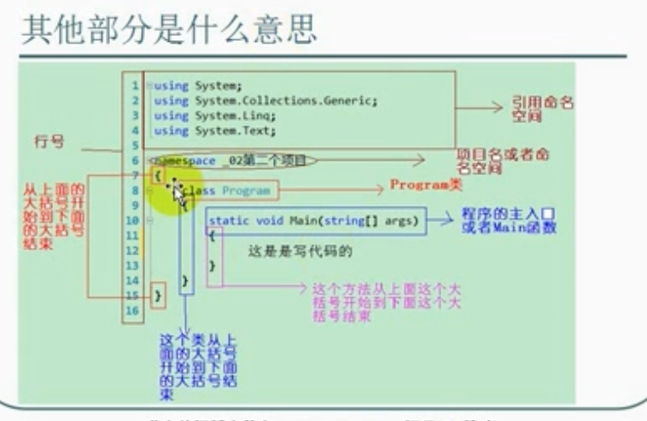

**三、csproj为项目文件**

**四、**

**Console.WriteLine(char);//输出到控制台**

**Console.ReadKey();//阻塞程序，等待输入任意键**

**五、按F6查找语法错误**

**六、设置行号 工具》选项》文本编译器》c#》行号**

**七、导入和导出能重置设置**

**八，设置启动项目 项目右键属性》启动项目**

**九、char类型不能存空，不能多字符**

**十、decima金钱类型，后缀用m或 M**

**十一、变量命名，首字母小写，后面大写**

**类与方法命名，首字母大写，后面大写**

**十二、’+’可连接两个字符串，常量也可连接**

**十三、占位符 (“我是第{0}”,a)**

**十四、接收键盘输入**

**Console.ReadLine();**

**十五、占位符{0:0.00}表示输出两位**

**十六、显示转换不兼容类型 Convert.toxxx();**

**十七、异常捕捉 代码有可能出现异常就要踹一下,踹内定义的变量外部无法访问**

**Try{}catch{}**